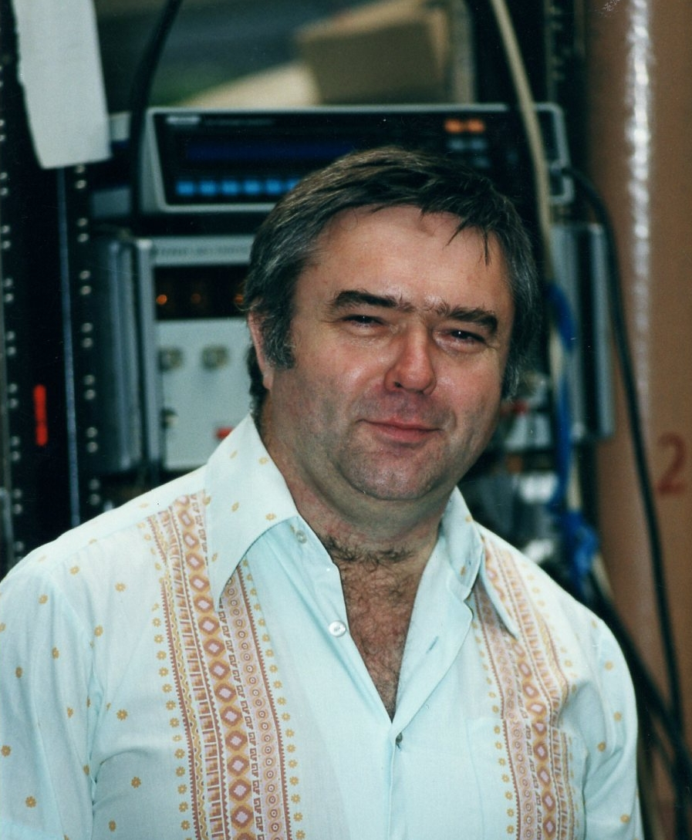

Титов Никита Андреевичч
(23.04.1951 – 31.07.2025)
31 июля 2025 г. после тяжелой болезни скончался Никита Андреевич Титов, кандидат физико-математических наук, заведующий Лабораторией исследований редких процессов ОЭФ.
Никита Андреевич пришел на работу в Институт более 50 лет назад после окончания Московского физико-технического института. Много лет он работал под руководством В.М. Лобашева. В 1982 году его работы по исследованию нарушения пространственной четности в ядерных реакциях с поляризованными нейтронами были отмечены премией Ленинского комсомола
В 1983 г. защитил кандидатскую диссертацию. Был участником совместных экспериментов на пучках поляризованных тепловых нейтронов (реактор ВВР-М, ПИЯФ, Гатчина) и быстрых (220 МэВ) поляризованных протонов (ТРИУМФ, Канада).
Н.А. Титов являлся участником знаменитого эксперимента «Троицк ню-масс» по прямому измерению массы нейтрино в β-распаде трития, давший рекордный верхний предел на эффективную массу нейтрино – 2,05 эВ. Н.А.Титовым была разработана и создана система высоковольтного прецизионного питания спектрометра. Он участвовал в обработке экспериментальных данных, проводил важные исследования систематических эффектов. Полученные ограничения на массу электронного антинейтрино оставались лучшими в мире почти 20 лет.
Никита Андреевич принимал активное участие в международном эксперименте «КАТРИН» (Германия), в котором в тесном сотрудничестве с ИЯИ РАН, был продолжен в эксперимент по поиску массы электронного нейтрино и был получен результат мирового уровня на ограничение массы электронного нейтрино - менее 0.45 эВ.
Основные направления деятельности Н.А. Титова в последнее время были связаны с исследованием систематических эффектов на установках «Троицк ню-масс» и «КАТРИН». Им было предложен оригинальный подход и начата подготовка новых интегрирующих детекторов для эксперимента по поиску тяжелого стерильного нейтрино в бета - распаде трития на установках «Троицк ню-масс» и «КАТРИН».
Коллеги, друзья, сослуживцы с глубоким прискорбием узнали о его кончине 31 июля 2025г. и выражают искреннее соболезнование семье и близким Никиты Андреевича.

Прощание с Никитой Андреевичем Титовым состоится в Троицком храме 2 августа в 12-00.

